Temat: Utrwalenie Wiadomości.
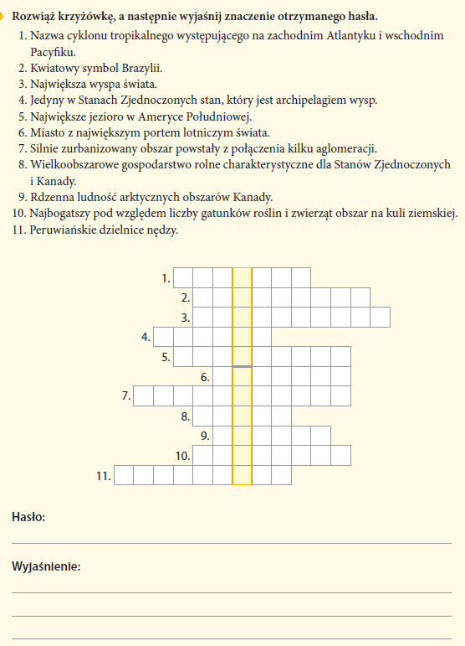
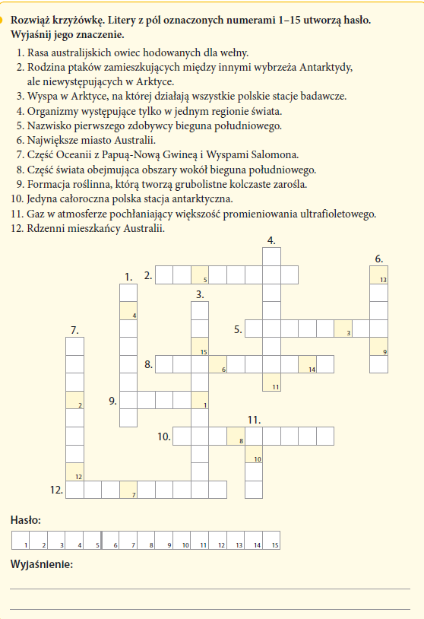

Nie trzeba wysyłać tych ćwiczeń.

